**1.1-1.2 MAGNETICKÉ POLE PERMANENTNÉHO MAGNETU A VODIČA S PRÚDOM**

1. 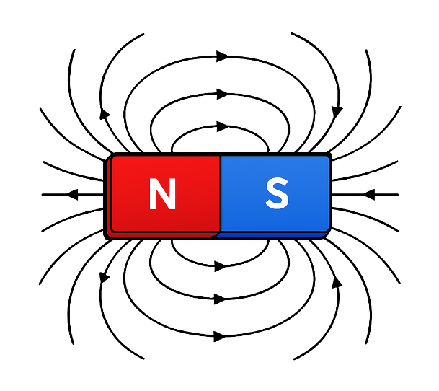Do obrázka nakresli magnetické indukčné čiary.



1. Nakresli magnetku umiestnenú v daných bodoch.

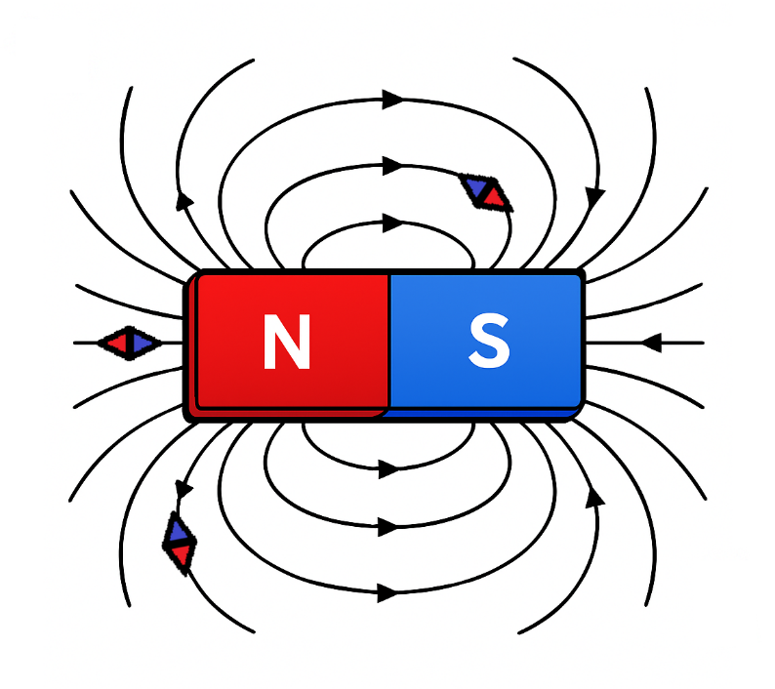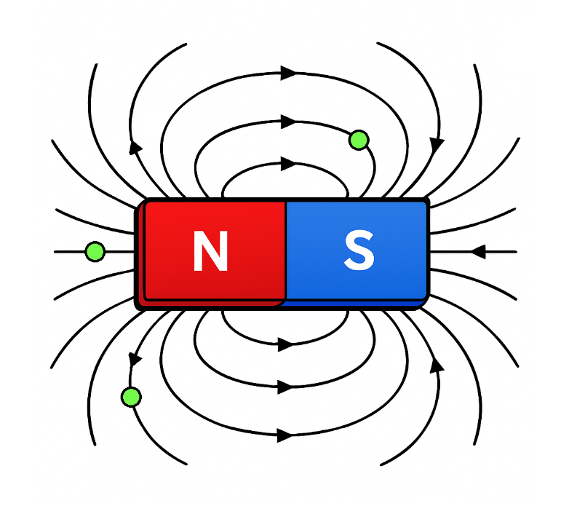

1. Nakresli magnetické indukčné čiary v okolí vodiča s prúdom.

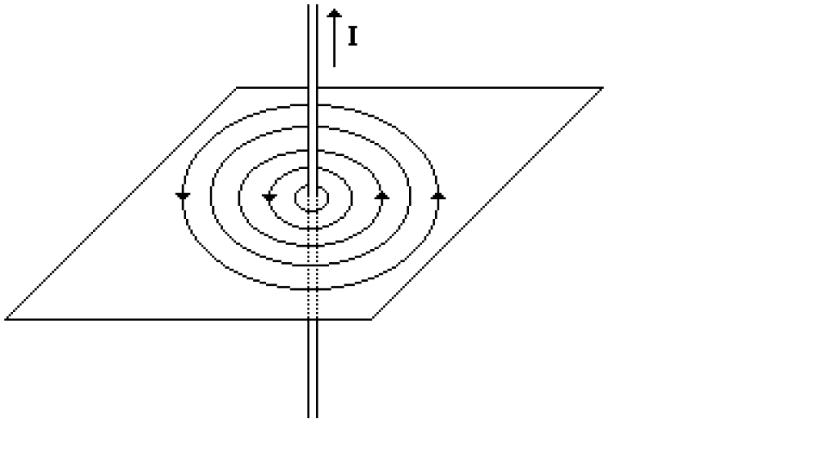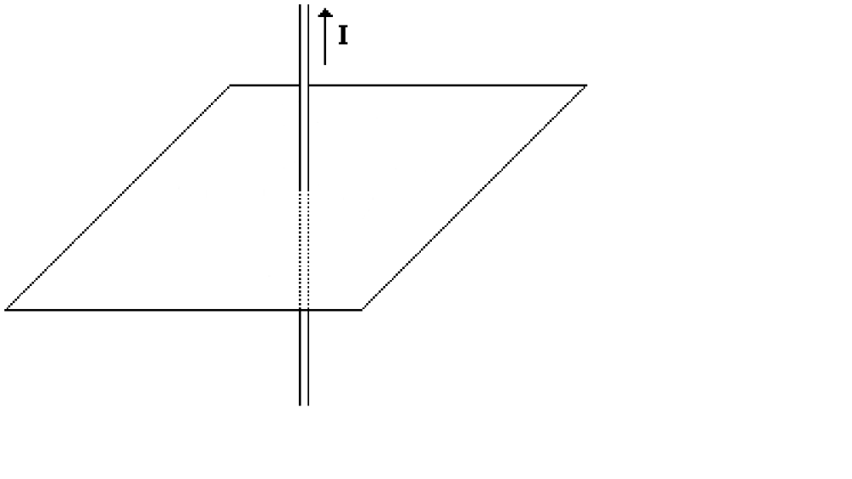

1. Nakresli magnetku umiestnenú v daných bodoch.

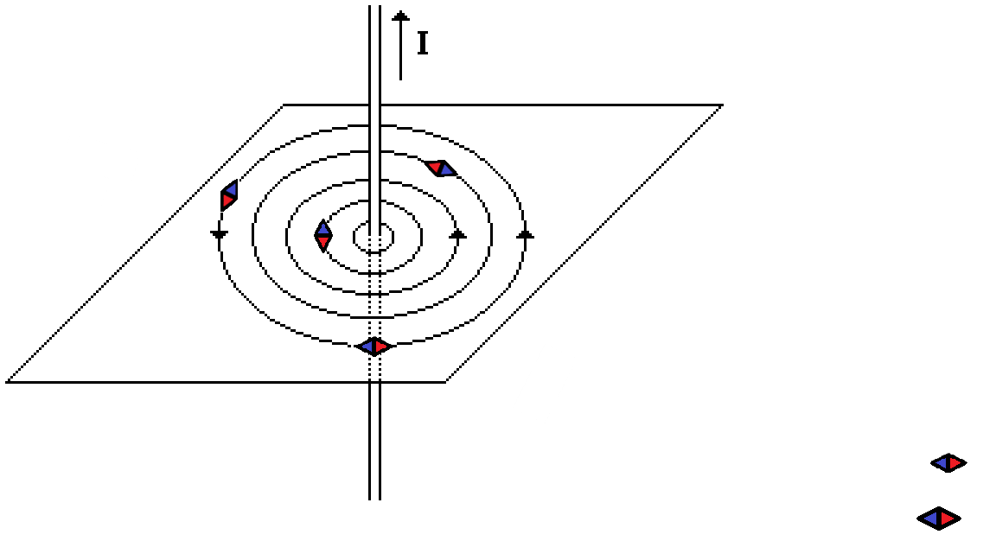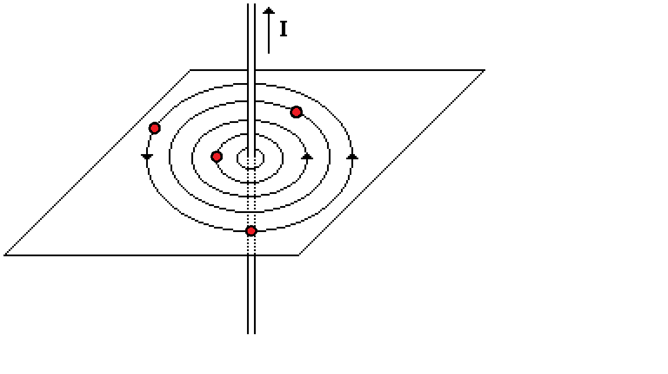

**1.3 PÔSOBENIE MAGNETICKÉHO POĽA NA VODIČ S PRÚDOM**

1. Akou veľkou silou pôsobí homogénne magnetické pole s magnetickou indukciou 2 T na priamy vodič aktívnej dĺžky 8 cm, ktorým prechádza prúd 6 A? Vodič zviera s vektorom magnetickej indukcie uhol 30⁰.

Zápis:  
B = 2 T  
l = 8 cm = 0,08 m  
I = 6 A  
α = 30  
Fm = ?

Riešenie:

1. Určte veľkosť magnetickej indukcie homogénneho magnetického poľa, ak na vodič kolmý na indukčné čiary pôsobí sila veľkosti 0,2 N. Vodič má aktívnu dĺžku 12,5 cm a prechádza ním stály prúd 4 A.

Zápis:  
Fm = 0,2 N  
l = 12,5 cm = 0,125 m  
I = 4 A  
α = 90  
B = ?

Riešenie:

1. Na priamy vodič s dĺžkou l = 50 cm, ktorým prechádza prúd I = 2 A pôsobí v magnetickom poli s magnetickou indukciou B = 0,1 T sila Fm = 0,1 N. Určite uhol α, ktorý zviera vodič so smerom magnetických indukčných čiar.

Zápis:  
l = 50 cm  
I = 2 A  
B = 0,1 T  
Fm = 0,1 N  
α = ?

Riešenie:

1. Na priamy vodič, ktorý zviera s indukčnými čiarami homogénneho magnetického poľa uhol α1 = 90, pôsobí o 0,134 N väčšia sila, ako keď zvieral s indukčnými čiarami uhol α2 = 60. Aktívna dĺžka vodiča je 12,5 cm a prúd vo vodiči je 10 A. Určte veľkosť magnetickej indukcie magnetického poľa.

Zápis:  
Fm1 = Fm2 + 0,134 N  
l = 12,5 cm = 0,125 m  
I = 10 A  
α1 = 90  
α2 = 60  
B = ?

Riešenie:

1. Vypočítajte veľkosť magnetickej indukcie magnetického poľa vo vákuu vo vzdialenosti 2 cm od veľmi dlhého vodiča, ktorým prechádza prúd 5 A.

Zápis:  
d = 2 cm  
I = 5 A  
B =?

Riešenie:

1. Vodičom, ktorý je umiestnený v homogénnom stacionárnom magnetickom poli kolmo k smeru indukčných čiar a má aktívnu dĺžku 5cm, prechádza prúd 25 A. Magnetické pole pôsobí na vodič silou 50 mN. Určite veľkosť magnetickej indukcie. [B = 40 mT]
2. Na priamy vodič dĺžky 10 cm, ktorým prechádza prúd 2 A pôsobí v homogénnom magnetickom poli s magnetickou indukciou 0,2 T sila 20 mN. Určite uhol, ktorý zviera vodič so smerom magnetických indukčných čiar. [α = 30]
3. Vodič, ktorým prechádza prúd 1 A a ktorý má obsah priečneho rezu 1 mm2 sa pohybuje v homogénnom magnetickom poli so stálym zrýchlením 2 ms–2 kolmo na smer indukčných čiar. Hustota látky z ktorej je vodič zhotovený je 2500 kg.m-3. Určite veľkosť magnetickej indukcie. [B = 5 mT]
4. Aký elektrický prúd prechádza veľmi dlhým priamym vodičom, ak veľkosť magnetickej indukcie vo vzdialenosti 20 cm od vodiča je 20 μT. [I = 20 A]
5. Akú magnetickú indukciu má magnetické pole solenoidu s dĺžkou 20 cm so 400 závitmi, ak prúd prechádzajúci solenoidom je 5 A? Aký priemer má drôt, z ktorého je solenoid navinutý, ak jednovrstvové vinutie má závity tesne vedľa seba? [B = 4π.10-3 T; d = 0,1 mm]
6. Priamy vodič s prúdom I zvieral s indukčnými čiarami homogénneho magnetického poľa uhol α. Po zmene polohy zviera vodič s indukčnými čiarami uhol α +180. Veľkosť sily pôsobiacej na vodič sa pri tom zväčšila o 20%. Určite uhol α. [α = 51]
7. Vodič o dĺžke l = 80 cm a hmotnosti m = 0,16 kg je zavesený na dvoch tenkých závesných vodičoch a je umiestený v homogénnom magnetickom poli, ktorého indukčné čiary majú smer zvisle nahor. Určite uhol α, o ktorý sa závesné vodiče odchýlia od zvislého smeru, ak vodičom prechádza prúd I = 2 A a B = 1 T. [α = 45]
8. Valcová cievka bez jadra má tvar dlhého solenoidu navinutého husto izolovaným vodičom tak, že sa susedné závity dotýkajú. Cievkou prechádza prúd I = 0,5 A a v jej vnútri má magnetická indukcia veľkosť B = 3,15 mT.  Určite priemer vodiča d,  
   z ktorého je urobené vinutie cievky. [d = 0,2 mm]
9. Aká veľká sila pôsobí na vodič dĺžky 0,2 m, ktorý sa nachádza v homogénnom magnetickom poli, ktorý zviera uhol α = 300 so smerom magnetickej indukcie magnetického poľa. Magnetická indukcia je B = 0,1 T, vodičom prechádza prúd   
   10 A. [Fm = 0,1 N]
10. V homogénnom magnetickom poli s magnetickou indukciou 2 T pôsobí na vodič s dĺžkou l = 20 cm, kolmý na indukčné čiary, sila veľkosti 1,2 N. Určite veľkosť prúdu vo vodiči. [I = 3 A]
11. Na vodič vinutia rotora elektromotora, ktorým prechádza prúd 20 A pôsobí sila 1,8 N. Určite veľkosť indukcie magnetického poľa v mieste, ktorým vodič prechádza. Dĺžka vodiča je 15 cm.  [B = 0,6 T]
12. Priamy vodič s dĺžkou 0,4 m, ktorým prechádza prúd 21 A, leží v  homogénnom magnetickom poli s magnetickou indukciou 1,2 T v polohe kolmej na indukčné čiary. Vypočítajte prácu, ktorú treba vykonať pri premiestení vodiča po dráhe 25 cm v smere kolmom na indukčné čiary. [W = 2,52 J]
13. V homogénnom magnetickom poli je vložený priamy vodič kolmo k indukčným čiaram, rovnobežne so zemou. Hmotnosť vodiča je 0,75 kg, dĺžka 75 cm a prechádza ním prúd 0,5 A. Aká veľká musí byť indukcia magnetického poľa, aby vodič nepadol, ale sa vznášal? [B = 20 T]
14. Máme navinúť dlhú valcovú cievku tak, aby v strede jej dutiny bolo magnetické pole s magnetickou indukciou, ktorej veľkosť by nebola menšia ako B = 8,2.10-3 T, keď cievkou prechádza prúd 4,3 A. Aká má byť hustota závitov cievky? [1,5.103 m–1]
15. Kruhový závit obklopený vzduchom má polomer 1 cm. Závitom prechádza prúd 2 A. Vypočítajte veľkosť magnetickej indukcie v strede závitu. [B = 0,13 mT]
16. Historický model znázorňujúci atóm vodíka sa skladal z nehybného jadra a elektrónu, ktorý okolo jadra obiehal po kružnici s polomerom r = 0,53.10–10 m a periódou   
    1,5.10–16 s. Vypočítajte veľkosť magnetickej indukcie magnetického poľa vzbudeného pohybom elektrónu po kružnici. [B = 13 T]
17. Akú magnetickú indukciu má magnetické pole valcovej cievky s dĺžkou 15 cm so 600 závitmi, ak prúd prechádzajúci solenoidom je 4 A? (μo = 4π.10-7 ) [B = 20 mT]
18. Určte veľkosť magnetickej indukcie homogénneho magnetického poľa, ak na vodič kolmý na indukčné čiary pôsobí sila 0,2 N. Vodič má aktívnu dĺžku 20 cm a prechádza ním prúd 4 A. [B = 0,25 T]
19. Na oceľovom prstenci so stredným polomerom 24 cm a plošným obsahom 10 cm2 je navinutých 400 závitov. Aký prúd musí pretekať závitmi, aby indukcia v jadre dosiahla hodnotu 1,6 T ? Relatívna permeabilita prstenca je 2,5 .103. [I = 1,9 A]
20. Určte prúd, ktorý prechádza dlhou valcovou cievkou, ak veľkosť magnetickej indukcie magnetického poľa cievky je 3,14.10-3 T. Hustota závitov cievky je 2.103 m-1.   
    [I = 1,25 A]

**1.4 VZÁJOMNÉ PÔSOBENIE VODIČOV S PRÚDOM**

1. Vzdialenosť vodičov v kábli, ktorým prechádza prúd 25 A, je 5 mm. Akou veľkou silou je namáhaná izolácia medzi vodičmi na každom desaťmilimetrovom úseku? Relatívna permeabilita izolácie μr = 1.

Riešenie:

Zápis:  
I = 25 A  
d = 5 mm = 5.10-3 m  
l = 10 mm = 10-2 m  
μr = 1  
F = ?

1. Medzi dvoma rovnobežnými vodičmi silnoprúdového vedenia, ktorých vzájomná vzdialenosť je 20 cm, pôsobí sila veľkosti 10 N na každý meter dĺžky vodičov. Relatívna permeabilita prostredia je 1. Určte prúd vo vedení. μo = 4π.10-7 N.A-2 .

Riešenie:

Zápis:  
d = 20 cm = 0,2 m  
F = 10 N  
l = 1 m  
μr = 1  
μo = 4π.10-7 N.A-2  
I = ?

1. V akej vzdialenosti musia byť od seba vzdialené dva rovnobežné priame vodiče, keď každým prechádza prúd 50 A a na 1 m dĺžky pôsobia navzájom silou 0,01 N.

Riešenie:

Zápis:  
I1 = I2 = 50 A  
l = 1 m  
F = 0,01 N  
d = ?

1. Dvoma rovnobežnými vodičmi vzdialenými od seba 10 cm prechádzajú rovnaké prúdy 1000 A. Určite aktívnu dĺžku vodičov, ak na ne pôsobí sila 2 N.

Zápis:  
d = 10 cm = 0,1 m  
I1 = I2 = 1000 A = 103  
F = 2 N  
l = ?

Riešenie:

1. Na dva priame rovnobežné vodiče s dĺžkou 50 m a prúdmi 300 A vo vzdialenosti 5 cm pôsobí magnetická sila 5400 N. Medzi vodičmi je vložený nikel. Určite relatívnu permeabilitu niklu.

Zápis:  
l = 50 m  
I = 300 A  
d = 5 cm = 0,05 m  
F = 5400 N  
μr = ?

Riešenie:

1. Vzdialenosť vodičov v kábli, ktorými prechádza prúd 16 A je 4 mm. Akou veľkou silou je namáhaná izolácia medzi vodičmi na úseku 10 cm? μr = 1. μo = 4π.10-7 N.A-2.  
   [F = 1,28 mN]
2. Dvoma priamymi rovnobežnými vodičmi sériovo spojenými prechádzal prúd. Koľkokrát bolo treba zväčšiť tento prúd, aby pri zväčšení vzdialenosti vodičov na dvojnásobok pôvodnej vzdialenosti nenastala zmena veľkosti síl pôsobiacich na vodiče? [ krát]
3. Medzi dvoma rovnobežnými vodičmi silnoprúdového vedenia, ktorých vzájomná vzdialenosť je 0,2 m, pôsobí sila veľkosti 16 N na každý meter dĺžky vodičov. Relatívna permeabilita prostredia je 1. Určte prúd vo vedení. μo = 4π.10-7 N.A-2 . [I = 4000 A]
4. Dvomi dlhými rovnobežnými vodičmi vo vzájomnej vzdialenosti 16 cm prechádza rovnaký prúd veľkosti 10 A. Aká je magnetická indukcia v bode, ktorý leží uprostred medzi danými vodičmi, ak smer prúdu je a) rovnaký b) opačný. [0 T, 5.10-5 T]
5. Dvoma rovnobežnými vodičmi vzdialenými od seba 10 cm prechádzajú rovnaké prúdy. Určite veľkosť prúdu prechádzajúceho vodičmi, ak na 1 meter dĺžky vodičov pôsobí sila 1,8 N. [I = 949 A]
6. Dvoma dlhými priamymi rovnobežnými vodičmi vo vzduchu vo vzájomnej vzdialenosti 1 m prechádzajú rovnaké prúdy I1 = I2 = 1 A. Vypočítajte veľkosť sily, ktorá pôsobí na jednotku dĺžky každého vodiča. [F = 2.10–7 N]
7. Dvoma veľmi dlhými priamymi vodičmi vo vzájomnej vzdialenosti d = 10 cm pretekajú prúdy I1 = 10 A, I2 = 15 A v tom istom smere. Určite veľkosť intenzity magnetického poľa H v bode Q, ktorý sa nachádza v strede medzi vodičmi. [H = 200 A.m-1]

**1.5 PÔSOBENIE MAGNETICKÉHO POĽA NA ČASTICU S NÁBOJOM**

1. Odvoďte vzorec pre polomer kružnicovej trajektórie častice s nábojom v homogénnom magnetickom poli.

Riešenie:

1. Akou rýchlosťou sa pohyboval protón (mp = 1,673.10–27 kg, Qp = 1,602.10-19 C) v magnetickom poli (B = 1 T), ak jeho trajektória bola kružnica s polomerom r = 60 cm. S akou frekvenciou obiehal protón po kružnici?

Riešenie:

Zápis:  
mp = 1,673.10–27 kg  
Qp = 1,602.10-19 C  
B = 1 T  
r = 60 cm = 0,6 m  
v = ?  
f = ?

1. Akú kinetickú energiu má protón (mp = 1,673.10-27kg, Qp = 1,602.10-19C), ktorý sa pohybuje po kružnici s priemerom 20cm v homogénnom magnetickom poli s B = 0,1 T, kolmo na indukčné čiary.

Riešenie:

Zápis:  
mp = 1,673.10-27kg  
Qp = 1,602.10-19C  
d = 20 cm   
=> r = 10 cm = 0,1 m  
B = 0,1 T  
Ek = ?

1. Akú veľkosť musí mať magnetická indukcia homogénneho magnetického poľa, aby sa v ňom elektrón s hmotnosťou 9,1.10–31 kg a nábojom 1,602.10–19 C pohyboval po kružnici s polomerom r = 40 cm rýchlosťou v = 3,8.107 m.s-1. Aká bude kinetické energia elektrónu?

Zápis:  
m = 9,1.10–31 kg  
Q = 1,602.10–19 C  
r = 40 cm  
v = 3,8.107m.s-1B = ?  
Ek = ?

Riešenie:

1. Elektrón (me = 9,1.10–31 kg, Qe = 1,602.10–19 C) po urýchlení v elektrickom poli s U = 100 V vletí do homogénneho magnetického poľa s B = 10 mT kolmo na indukčné čiary. Po akej trajektórii sa bude elektrón pohybovať?

Riešenie:

Zápis:  
me = 9,1.10–31 kg  
Qe = 1,602.10–19 C  
U = 100 V  
B = 10 mT = 10-2 T

1. Vypočítajte polomer kružnice – trajektórie elektrónu, ktorý vletel do homogénneho magnetického poľa s magnetickou indukciou 0,000 12 T, kolmo na indukčné čiary, rýchlosťou 3 · 106 ms−1. [r = 0,14 m]
2. Elektrón s nábojom 1,6.10-19 C a hmotnosťou 9,11.10-31 kg vletí do homogénneho magnetického poľa kolmo na smer indukcie magnetického poľa. Rýchlosť elektrónu je 2.106 ms−1 a veľkosť magnetickej indukcie je 5.10−3 T. Urč, akou silou pôsobí magnetické pole na elektrón. Aký je polomer kruhového pohybu elektrónu? [F = 1,6×10−15 N; r = 2,28.10-3 m]
3. Akou rýchlosťou by sa musel pohybovať protón (mp = 1,673.10–27 kg, Qp = 1,602.10–19 C) v magnetickom poli Zeme (B = 5.10–5 T – tabuľky) kolmo na indukčné čiary, aby sa veľkosť magnetickej sily rovnala veľkosti sily, ktorou naň pôsobí tiažová sila? [v = 2,1.10-3 ms-1]
4. Do homogénneho magnetického poľa s B = 2.10–5 T vo vákuu vletel protón   
   (mp = 1,673.10–27kg, Qp = 1,602.10-19C) v smere kolmom na indukčné čiary. Aká bude frekvencia jeho pohybu po kružnici? [f = 300 Hz]
5. Dva elektróny pohybujúce sa rovnakými rýchlosťami vlietli do dvoch homogénnych magnetických polí (B1 = 0,1 T, B2 = 0,2 T)a začali sa pohybovať po kružnicových trajektóriách. Určite pomer ich obežných dôb (periód) T1 : T2 . [2:1, T1=2.T2]
6. Elektrón sa začal pohybovať z pokoja a po prechode rozdielom potenciálov 220 V vlietol kolmo na indukčné čiary do homogénneho magnetického poľa magnetickej indukcie 5 mT. V magnetickom poli sa elektrón pohyboval po kruhovej trajektórii s polomerom 1 cm. Určite hmotnosť elektrónu. [m = 9,1.10–31 kg]
7. Protón sa pohybuje v homogénnom magnetickom poli. Veľkosť magnetickej indukcie poľa je 15 mT, hmotnosť protónu mp = 1,67.10–27 kg, jeho náboj Qp = 1,602.10–19 C. Určite polomer jeho kružnicovej dráhy r, ak rýchlosť protónu je 2.106 m.s-1. [r = 1,4 m]
8. Častica ktorej náboj je Q = 1,602.10-19 C vletela do homogénneho magnetického poľa s magnetickou indukciou 10-2 T. V tomto magnetickom poli sa pohybuje po kružnici s polomerom r = 0,45.10-2 m. Určite veľkosť hybnosti častice. [p = 7,2.10–24 kg.m.s–1]
9. Protón sa pohybuje rýchlosťou 1.106m.s-1 v homogénnom magnetickom poli s magnetickou indukciou 1 T. Aká sila pôsobí na protón (mp = 1,673.10–27kg, QP = 1,602.10–19C)? Po akej trajektórii sa bude pohybovať protón? [F = 1,602.10–13N, r = 1,044 cm]
10. Aké musí byť napätie medzi anódou a katódou v sklenenej trubici, aby svietiaca kružnicová stopa vyznačujúca trajektóriu elektrónov v trubici mala polomer r = 5.10-2 m. Indukcia magnetického poľa v trubici je B = 8,2.10-4 T. [U = 148 V]
11. Častica α sa pohybuje po kruhovej dráhe s polomerom r = 4,5 cm v homogénnom magnetickom poli s magnetickou indukciou B = 1,2 T. Vypočítajte jej rýchlosť a jej periódu pohybu. [v = 2,6.106 m.s–1; T = 10,86.10–8 s]
12. Zväzok protónov sa pohybuje vo vákuovej trubici tak , že ich rýchlosť je v = 0,1 c. Elektrostatická sila Fe = 3.10–13 N. Akú hodnotu má pomer E/B ak výsledná sila pôsobiaca na protón je nulová? Akú veľkosť má magnetická indukcia B? [v; B = 0,062 T]
13. Medzi anódou a katódou elektrónového dela vo vákuovanej katódovej trubici letia elektróny rýchlosťou v 9,19.106  m.s-1. Vzájomná vzdialenosť doštičiek je d = 1 cm s napätím U = 10 V. Vypočítajte veľkosť magnetickej indukcie B homogénneho magnetického poľa, pri ktorej sa elektróny nebudú odchyľovať od osi trubice. [B = 0,11 mT]
14. Protón a častica α (mHe = 4.mp, QHe = 2.Qp) vleteli do homogénneho magnetického poľa kolmo na indukčné čiary. Porovnajte polomery kruhových trajektórií častíc, ak častice majú rovnakú rýchlosť. [rHe = 2.rp]
15. Do homogénneho magnetického poľa s B = 10 mT vletel kolmo na indukčné čiary elektrón s kinetickou energiou Ek = 30 keV. Určite polomer kruhovej trajektórie elektrónu r. [r = 5,83 cm]

**2.1 ELEKTROMAGENTICKÁ INDUKCIA**

1. Aká je príčina vzniku nestacionárneho magnetického poľa?

*Medzi elektrickým a magnetickým poľom je úzka spojitosť. Nestacionárne magnetické pole pohybujúceho sa magnetu je príčinou vzniku elektrického poľa vo vodiči.*

1. Definujte pojem elektromagnetická indukcia.

*Nestacionárne magnetické pole je príčinou vzniku indukovaného elektrického poľa, tento jav nazývame elektromagnetická indukcia. Na koncoch cievky vzniká indukované napätie Ui a uzavretým obvodom prechádza indukovaný prúd Ii.*

1. Definujte magnetický indukčný tok.

*Ak sa v magnetickom poli s magnetickou indukciou B nachádza plocha s obsahom S uložená kolmo na indukčné čiary, potom plochou prechádza magnetický indukčný tok φ. Jednotkou je Wb (Weber).*

1. Ak vektor magnetickej indukcie zviera s kolmicou na plochu uhol α, pre magnetický indukčný tok platí:

*Ak sú magnetické indukčné čiary rovnobežné s plochou, magnetický indukčný tok je nulový. Ak sú kolmé na plochu je magnetický indukčný tok maximálny.*

1. Definujte Lenzov zákon:

*Indukovaný prúd má taký smer, aby svojim magnetickým poľom bránil zmene, ktorá ho vyvolala.*

1. V dutine valcovej cievky so 400 závitmi sa približovaním magnetu zmení za   
   0,32 s magnetický indukčný tok z 0,024 Wb na 0,056 Wb. Určte strednú hodnotu indukovaného napätia v cievke za tento čas a veľkosť indukovaného prúdu v cievke, ak odpor vinutia cievky je 200 Ω.

Riešenie:

Zápis:  
N = 400  
t = 0,32 s  
ΔΦ = 0,032 Wb  
R = 200 Ω  
Ui = ?  
Ii = ?

1. Vypočítajte magnetický indukčný tok obdĺžnikovým závitom s rozmermi a = 4 cm,   
   b = 5 cm v magnetickom poli s indukciou B = 1,1 T, ak rovina závitu zviera so smerom indukcie uhol β = 30°.

Riešenie:  
S = 2.10-3 m2  
α = 60°

Zápis:  
a = 4 cm = 0,04 m  
b = 5 cm = 0,05 m  
B = 1,1 T  
β = 30°

1. Aká je magnetická indukcia B, ak kruhovou plochou s polomerom r = 5 cm prechádza magnetický indukčný tok 4.10-2 Wb. Plocha je kolmá na indukčné čiary β = 90°.

Zápis:

Riešenie:

r = 5cm = 0,05 m

Φ = 4.10-2 Wb

β = 90°  
B = ?

1. Aký je polomer kruhovitého závitu cievky, ktorej os zviera s B = 5,89 T uhol α = 30° a ak cievkou prechádza magnetický indukčný tok 4.10-2 Wb.

Zápis:

Riešenie:

B = 5,89 T  
α = 30°  
Φ = 4.10-2 Wb  
r = ?

1. V ktorom prípade bude indukované napätie vo vodivej slučke väčšie? Ak sa zmenší magnetický indukčný tok slučkou z 1 Wb na nulovú hodnotu za 0,5 s, alebo ak sa zväčší z nulovej hodnoty na 1 Wb za 0,1 s? [V druhom prípade bude napätie 5-krát väčšie]
2. Vodorovný vodič s dĺžkou 2 m bol v čase 0 s uvoľnený a voľne padal v rovine kolmej na smer sever-juh (B = 5.10-5 T). β = 90°. Určite indukované napätie na koncoch vodiča v čase 5 sekúnd. [U = -5 mV]
3. Koľko závitov má cievka dĺžky 30 cm, ak prechodom prúdu I = 0,5 A sa vo vnútri cievky vytvorilo magnetické pole o intenzite 833 A.m-1? [N = 500]
4. Opíšte jav elektromagnetická indukcia.
5. Definujte veličinu magnetický indukčný tok a možnosti jeho zmeny.
6. Vysvetlite závislosť veľkosti indukovaného napätia od časovej zmeny indukčného toku.
7. Priamy vodič s dĺžkou 0,1 m zviera s indukčnými čiarami homogénneho magnetického poľa stále uhol veľkosti 45°. Určte veľkosť indukovaného elektromotorického napätia vo vodiči, ak sa pohybuje stálou rýchlosťou veľkosti 5 m.s-1 v smere kolmom na vodič aj na indukčné čiary. Magnetická indukcia má veľkosť 1T. [U = 0,35 V]
8. Os valcovej cievky s jednou vrstvou zviera s indukčnými čiarami homogénneho magnetického poľa uhol veľkosti 60°. Určte veľkosť indukovaného elektromotorického napätia na cievke, ak sa veľkosť magnetickej indukcie zmenšuje rovnomerne o 0,1 T za 1s. Cievka má 100 závitov a prierez 20 cm2. [U = 0,01 V]

**2.2 STRIEDAVÉ NAPÄTIE**

1. Opíšte fyzikálny princíp činnosti alternátora.

*Medzi pólmi magnetu sa otáča závit, pri otáčaní závitu koná ručička meracieho prístroja kmitavý pohyb okolo nuly v strede stupnice. V závite sa indukuje striedavé napätie.*

1. Čo vyjadrujú veličiny okamžitá hodnota striedavého napätia, perióda a frekvencia?

*Okamžitá hodnota striedavého napätia je hodnota striedavého napätia v určitom čase t.*

1. Opíšte priebeh striedavého napätia počas jednej periódy.
2. Definujte striedavé napätie.

*Striedavé napätie sa mení v závislosti od času podľa funkcie sínus a preto jeho okamžitú hodnotu v čase t môžeme určiť pomocou rovnice:*

1. Definujte vzorce na uhlovú frekvenciu a jej jednotku.
2. Čo je zdrojom striedavého napätia?

*Získava sa v elektrárni, zdrojom je generátor striedavého napätia-alternátor.*

1. Definujte amplitúdu napätia.

*Je to najväčšia hodnota striedavého napätia, s označením Um.*

1. Alternátory sa využívajú v ...

*Rôznych druhoch elektrární, automobiloch a v elektrocentrálach.*

1. Striedavé napätie s frekvenciou f=50 Hz má amplitúdu Um=200 V. Napíšte rovnicu striedavého napätia. Zistite okamžitú hodnotu napätia pre čas t= 4 ms.

Riešenie:

Zápis:

F = 50 Hz

Um = 200 V

u = ?

t = 4 ms = 0,004 s

1. Aká je rovnica pre priebeh striedavého napätia s frekvenciou 50 Hz a amplitúdou 200 V? V čase t= 0s je u= 0V?   
     
   Zápis:

Riešenie:

f = 50 Hz

Um = 200 V

1. Okamžitá hodnota striedavého napätia pri začiatočnej fáze π/6 je 155 V. Aká je amplitúda a efektívna hodnota striedavého napätia?

Zápis:  
φ = π/6

Riešenie:

u = 155 V

Um = ?

Uef = ?

1. Na aké napätie musí byť vypočítaná izolácia vedenia, ktorým sa prenáša striedavý prúd s efektívnym napätím 6,0 kV? [U = 8,5 kV]
2. Okamžitú hodnotu napätia v obvode striedavého prúdu popisuje rovnica... Aká je efektívna hodnota striedavého napätia a jeho frekvencia? [Uef = 141 mV, f = 25 Hz]
3. Okamžitú hodnotu napätia v obvode striedavého prúdu popisuje rovnica... Aká je efektívna hodnota striedavého napätia a jeho frekvencia?[Uef = 177 V, f = 100 Hz]

**2.3 GENERÁTOR STRIEDAVÉHO NAPÄTIA**

1. Opíšte stavbu a princíp činnosti trojfázového alternátora.

*Stator sa skladá z troch cievok ,uprostred ktorých sa otáča magnet a v cievkach sa indukujú striedavé napätia. Napätia majú rovnakú amplitúdu a sú navzájom posunuté o 1/3 periódy.*

1. Prečo spojením vodičov z troch cievok trojfázového alternátora vznikne nulový vodič?

*Trojfázová sústava je založená na poznatku, že súčet okamžitých hodnôt striedavých napätí indukovaných v cievkach alternátora je stále nulový. Je možné spojiť jeden koniec každej cievky zo statora do spoločného bodu-uzla. S uzlom je spojený nulovací vodič.*

1. Opíšte trojfázovú sústavu striedavých napätí a pripájanie spotrebičov na túto sústavu.

*Zapájajú sa buď do hviezdy, jednotlivé časti spotrebiča sú pripojené k fázovému napätiu. Alebo do trojuholníka, jednotlivé časti spotrebiča sú pripojené k združenému napätiu. Výkon je pri tomto zapojení väčší.*

1. Opíšte sieťovú zásuvku.

*V bežnej sieťovej zásuvke je fázové napätie, jedna zdierka je spojená s nulovacím vodičom a druhá s fázovým vodičom.*

1. Prečo je jadro statora alternátora zložené z plechov navzájom oddelených izolačnou vrstvou, kým jadro rotora je zhotovené z jedného kusa ocele?
2. V minulosti sa používala aj spotrebiteľská sieť s fázovým napätím 120 V alebo 127 V. Akú hodnotu malo v tejto sieti združené napätie?
3. Na indikáciu napätia sa v spotrebiteľskej sieti používa tlejivka, ktorej elektródy sa pri napätí vyššom ako 80 V červene rozžeravia. Ako touto pomôckou určíme fázový a nulovací vodič?

**2.4 VLASTNOSTI STRIEDAVÉHO PRÚDU**

1. Definujte ako spolu súvisia striedavý prúd a striedavé napätie.

*Časovo premenné napätie s harmonickým priebehom je striedavé napätie a elektrickým obvodom prechádza striedavý prúd, ktorý má rovnako harmonický priebeh.*

1. Definujte obvod striedavého prúdu s rezistorom.

*Je to najjednoduchší striedavý obvod, ktorý má odpor R. Platí tu Ohmov zákon. Striedavý prúd je daný vzťahom:*

1. Definujte rezistanciu.

*Je to odpor R rezistora v obvode striedavého prúdu a je rovnaký ako v obvode jednosmerného prúdu.*

1. Vysvetlite závislosť zmeny prúdu od zmeny napätia.

*Zmeny prúdu prebiehajú súčasne so zmenami napätia.*

1. Na čo nemá vplyv rezistancia striedavého obvodu?

*Nemá vplyv na fázový posun striedavého napätia a prúdu. Fázový rozdiel striedavého napätia a prúdu sa rovná nule.*

1. Čo znamená, že napätie a prúd v striedavom obvode majú rovnakú fázu.
2. Napíšte rovnicu pre striedavý prúd a opíšte veličiny, ktoré v nej vystupujú.
3. Opíšte vlastnosti obvodu striedavého prúdu s rezistorom.
4. Striedavý prúd v elektrickom obvode opisuje rovnica i = 5.sin(200π.t) (A). Určite amplitúdu prúdu, frekvenciu a periódu prúdu. Tiež určite okamžitú hodnotu v čase   
   t = 1,25.10-3 s.

Zápis:  
i = 5.sin(200π.t)  
Im = ?  
f = ?  
T = ?  
i = ?  
t = 1,25.10-3 s

Riešenie:  
Im = 5 A

1. Striedavý prúd má amplitúdu 100 mA a frekvenciu 2 MHz. Za aký čas od začiatočného okamihu (i=0) bude okamžitá hodnota prúdu 25 mA? [t = 2.10-8 s]
2. Aký bude fázový posun napätia a prúdu v obvode so skutočnou cievkou alebo kondenzátorom za predpokladu, že časť elektromagnetickej energie striedavých prúdov sa bude meniť na teplo?
3. Vedením sa súčasne prenáša nízkofrekvenčný a vysokofrekvenčný signál. Navrhnite, ako možno obidva signály od seba oddeliť.
4. Aká je rovnica pre priebeh striedavého prúdu s frekvenciou 2 MHz a amplitúdou prúdu 100 mA? V čase t = 0 s je i = 0 A?

Zápis:  
f = 2.106 Hz  
Im = 0,1 A

Riešenie:

1. Pre okamžitú hodnotu prúdu v obvode striedavého prúdu platí rovnica... Aká je efektívna hodnota striedavého prúdu? Aká je frekvencia striedavého prúdu?

Riešenie:

Zápis:  
Ief = ?

f = ?

**2.5 VÝKON STRIEDAVÉHO PRÚDU**

1. Definujte vzťah pre okamžitú hodnotu výkonu.
2. Definujte prácu striedavého prúdu W.

*Celková práca striedavého prúdu W za periódu T je úmerná obsahu plochy ohraničenej osou času a krivkou grafu okamžitého výkonu.*

1. Popíšte vzorec pre strednú hodnotu výkonu.
2. Definujte efektívne hodnoty striedavého napätia a prúdu.

*Efektívne hodnoty striedavého napätia U a prúdu I zodpovedajú hodnotám jednosmerného prúdu, ktorý má v obvode s odporom rovnaký výkon ako striedavý prúd.*

*Platí: P = UI.*

1. Opíšte ako sa mení okamžitá hodnota výkonu v obvode striedavého prúdu v priebehu jednej periódy.
2. Čo je to činný výkon striedavého prúdu?

*Činný výkon zodpovedá tej časti elektrickej energie dodanej zdrojom do obvodu, ktorá sa v obvode za jednotku času premení na teplo, alebo užitočnú prácu. Platí:*

1. Na štítku elektromotora na striedavý prúd sú údaje: 230 V, 5 A, cos ϕ = 0,8, Aký je činný výkon motora?

Riešenie:

Zápis:  
U = 230 V  
I = 5 A  
cos = 0,8  
P = ?

1. Rezistor s odporom 20 Ω je pripojený na zdroj striedavého napätia Uef = 24 V a f = 50 Hz. Napíšte rovnicu pre okamžitú hodnotu prúdu v obvode. Určite efektívnu hodnotu prúdu v obvode.

Riešenie:

Zápis:  
R = 20 Ω  
Uef = 24 V   
f = 50 Hz  
Ief = ?

1. Určte časové okamihy v priebehu periódy harmonického striedavého napätia, pri ktorých sa okamžité napätie rovná hodnote efektívneho napätia.

Riešenie:

Zápis:

1. V obvode striedavého prúdu s frekvenciou 50 Hz má napätie efektívnu hodnotu   
   120 V. Určte čas, za ktorý svieti tlejivka v každej polperióde striedavého napätia, ak zápalné aj zhášacie napätie tlejivky je 84 V. [t = 1/150 s ... 2/3 celkovej doby zapnutia]
2. Na svorkách zdroja striedavého napätia s výkonom 8 kW je amplitúda napätia 311 V a pripojeným obvodom prechádza prúd s amplitúdou 71 A. Určte fázový rozdiel napätia a prúdu v obvode. [ = 43°]
3. Striedavé napätie má efektívnu hodnotu Uef = 156 V. Určite amplitúdu napätia. Za aký čas od začiatočného okamihu dosiahne okamžitá hodnota striedavého napätia efektívnu hodnotu, ak f = 50 Hz. [Um = 220 V, t = 2,5 ms]
4. Vypočítajte, aký prúd prechádza jednofázovým elektromotorom na striedavý prúd, ak má výkon 5 kW a je napojený na elektrickú sieť o napätí 220 V. Účinník elektromotora je 0,85 a jeho účinnosť je 80%. [I = 33,4 A]
5. Pri napätí 48 V prechádza obvodom prúd 6 A. Činný výkon v obvode je 200 W. Vypočítajte účinník. Posúďte, ako by sa zmenil činný výkon zariadenia, keby sa podarilo zlepšiť účinník na 0,98. [ = 46°, P2 = 1,41.P1]
6. Jednofázový motor odoberal za čas 5 minút prúd 10 A pri napätí 220 V. Elektromer za ten čas nameral 0,125 kWh. Určte účinník motora. [ = 47°]

**2.6 TRANSFORMÁTOR**

1. Čo sú transformátory?

*Sú to zariadenia, ktorými sa premieňajú/transformujú striedavé prúdy a napätia na iné hodnoty napätia a prúdu s rovnakou frekvenciou. Fyzikálny princíp je založený na elektromagnetickej indukcii. Konštruujú sa pre jednofázové a trojfázové rozvodné siete.*

1. Opíšte stavbu a princíp činnosti transformátora.

*Jednofázový transformátor sa skladá z dvoch cievok - primárnej a sekundárnej, na spoločnom uzavretom feromagnetickom jadre z tzv. mäkkej ocele.*

*Primárna cievka je pripojená na zdroj striedavého napätia a prechádza ňou striedavý prúd. ten vytvára v jadre transformátora magnetické pole. Pole sa prenáša do sekundárnej cievky a v oboch cievkach vzniká rovnaká zmena indukčného toku. V ľubovoľnom závite primárnej alebo sekundárnej cievky sa indukuje rovnaké napätie.*

1. Čo udáva transformačný pomer transformátora?

*Ak N2>N1, k>1 a napätie sa transformuje nahor. Ak N2<N1, k<1 a napätie sa transformuje nadol.*

*N je počet závitov a k je transformačný pomer transformátora.*

1. Definuj rovnicu transformátora.

*Pre pomer efektívnych hodnôt indukovaných napätí potom platí rovnica transformátora, kde k sa nazýva transformačný pomer transformátora.*

1. Definujte vzťah pre celkové napätie na cievke s N závitmi.
2. Aký vzťah majú medzi sebou prúd a napätie v transformátore?

*Prúdy sa transformujú v obrátenom pomere počtu závitov. Pri vyššom sekundárnom napätí môžeme z transformátora odoberať menší prúd a naopak.*

1. Primárna cievka transformátora má 600 závitov a sekundárna cievka má 30 závitov. Primárna cievka je pripojená na zdroj striedavého napätia 230 V. Určte sekundárne napätie nezaťaženého transformátora.

Riešenie:

Zápis:  
N1 = 600  
N2 = 30  
U1 = 230 V  
U2 = ?

1. Určte transformačný pomer transformátora, ktorý pripojíme na sieťové napätie 230 V a zo sekundárneho vinutia chceme odoberať prúd 2 A pri napätí 10 V. Aký prúd prechádza primárnym vinutím transformátora? Straty neuvažujeme, sekundárne vinutie je zaťažené rezistorom.

Riešenie:

Zápis:  
U1 = 230 V  
I1 = ?  
U2 = 10 V  
I2 = 2 A  
k =?

1. Kde sa používajú jednofázové transformátory a kde trojfázové?

*Jednofázové transformátory sa využívajú v rozhlasových prijímačoch, televízoroch, meracích prístrojoch, nabíjačkách mobilov a pod... Trojfázové sa používajú k transformácii trojfázového prúdu v energetike.*

1. Príkon transformátora je 800 W, účinnosť 96%. Aký je prúd prechádzajúci pri odporovom zaťažení sekundárnym vinutím, ak sekundárne napätie je 100 V.

Zápis:  
Pp = 800 W  
η = 96 % = 0,96  
I = ?  
U = 100 V

Riešenie:

1. Transformátor má primárnu cievku so 660 závitmi a sekundárnu cievku s 30 závitmi. Primárna cievka je zapojená na zdroj striedavého napätia 220 V. Určte sekundárne napätie nezaťaženého transformátora. [U = 10 V]

**2.7 ELEKTRICKÁ ROZVODNÁ SIEŤ**

1. Aké časti všetkých elektrárni sú spoločné?

*Vo všetkých elektrárňach sa nachádza alternátor alebo turboalternátor.*

1. Čo sú primárne zdroje energie pre elektrárne?

*Pre tepelné elektrárne sú to fosílne palivá a prehriata para, pre jadrové elektrárne sú to jadrový reaktor a atómy jadrového paliva. Pre vodné elektrárne sú to vodná turbína a voda/vodný tok.*

1. Vysvetlite, prečo sa prenos elektrickej energie uskutočňuje vysokým napätím?

*Preto, aby sa znížili straty elektrickej energie vo vedení. Veľkosť strát vo vedení je určená stratovým výkonom. Ak sa prenos uskutočňuje pri vysokom napätí, prechádza vedením menší prúd a teda aj straty sú menšie.*

1. Vysvetlite princíp tepelnej elektrárne v jednoduchosti.

*V tepelných elektrárňach sa energia uvoľňuje spaľovaním pevných, kvapalných a plynných fosílnych palív.*

1. Vysvetlite princíp vodnej elektrárne v jednoduchosti.

*Vo vodných elektrárňach sa premieňa kinetická energia vody na energiu.*

1. Vysvetlite princíp jadrovej elektrárne v jednoduchosti.

*V jadrových elektrárňach sa energia získava z atómových jadier.*

1. Vymenujte možné negatívne dôsledky jednotlivých elektrární na životné prostredie.

*Tepelné elektrárne produkujú značné množstvo plynov (oxid uhličitý, oxid siričitý) a ďalších škodlivín, ktoré unikajú do ovzdušia. U jadrových elektrární je určité riziko možnej havárie s ťažko odstrániteľnými následkami.*

1. Vymenujte obnoviteľné zdroje energie.

*Patria tam energia slnečného žiarenia, veterná energia, geotermálna energia, energia biomasy,...*

1. Definujte vzore pre stratový výkon.
2. Akú frekvenciu má rozvodná elektrická sieť v Európe?
3. Akým zariadením by ste zvýšili alebo znížili otáčky elektromotora?